Лабораторна робота №1

з навчальної дисципліни

«Математичні методи обробки інформації»

на тему:

«ПОПЕРДНЯ ОБРОБКА. ДЕСКРИПТИВНІ СТАТИСТИКИ. ГРАФІЧНІ МЕТОДИ РОЗВІДУВАЛЬНОГО АНАЛІЗУ. АНАЛІЗ РОЗПОДІЛУ СПОСТЕРЕЖУВАНОЇ ВЕЛИЧИНИ.»

студента 3 курсу групи Т-31

Бондаря Дениса

**Вибірка**

Датасет являє собою курс гривні до долара за 20.09.2020 - 20.09.2021, взятий з [офіційного сайту](https://bank.gov.ua/ua/markets/exchangerate-chart) Національного банку України (у вигляді Excel)

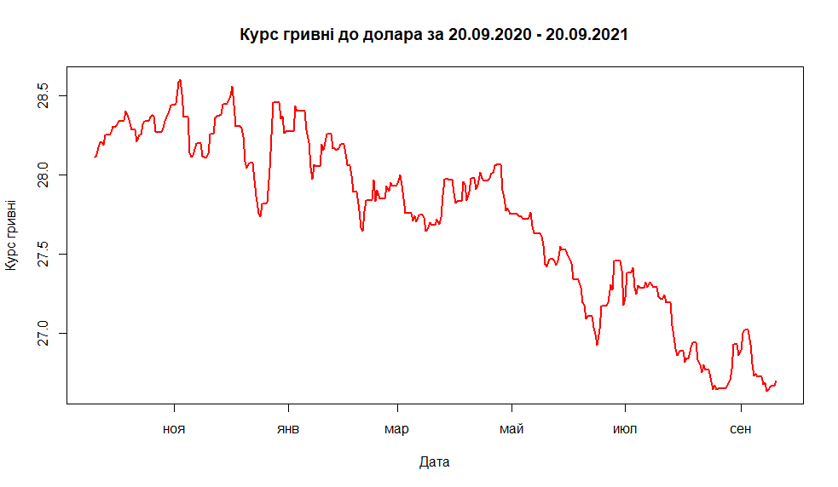

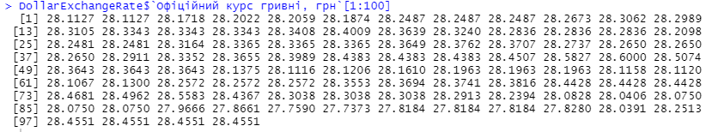

Позначимо дану вибірку через X

1. Підрахувати показники центру: середнє значення, медіану

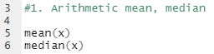

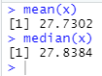

1. Підрахувати показники варіації: дисперсію, стандартне відхилення, коефіцієнт варіації, розмах варіації та інтерквартильний розмах

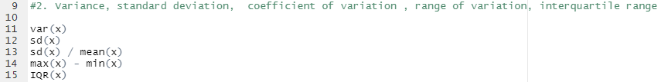

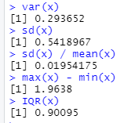

1. Побудувати ящик з вусами

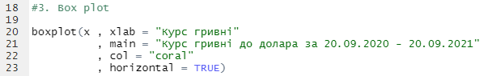

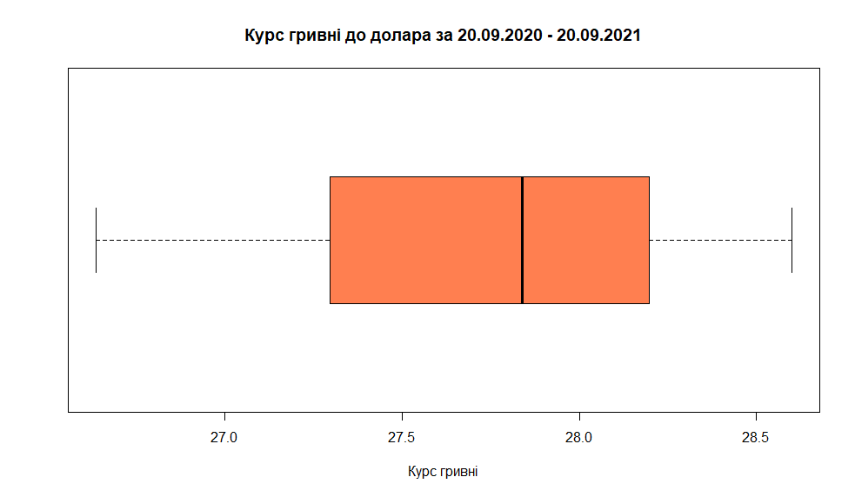

1. Вивести п’ятиточкову характеристику (екстремальні точки та квартилі)





1. Знайти 1-й та 9-й децилі

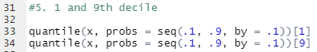

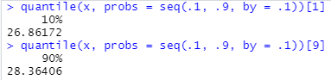

1. Знайти коефіцієнт асиметрії та коефіцієнт ексцесу.

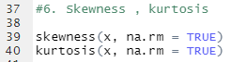



1. Побудувати гістограму, використовуючи різні методи групування (базове правило, правило Скотта, правило Фрідмана-Діаконіса). На тому ж графіку зобразити оцінку щільності гіпотетичного розподілу. Сформулювати вербально гіпотезу щодо типу розподілу, що спостерігається
   1. Базове правило (правило Стерджеса)

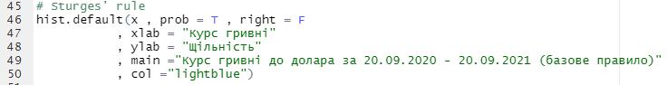

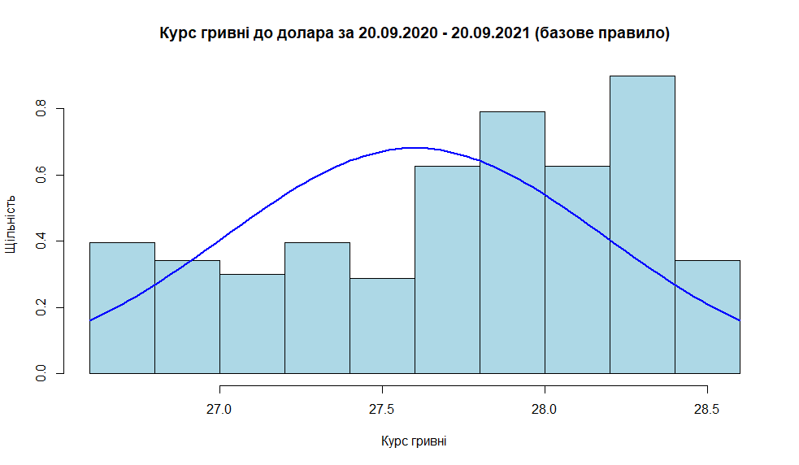

* 1. Правило Скотта

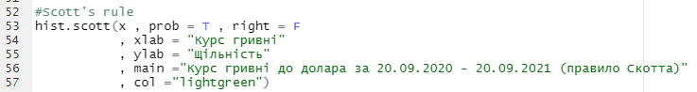

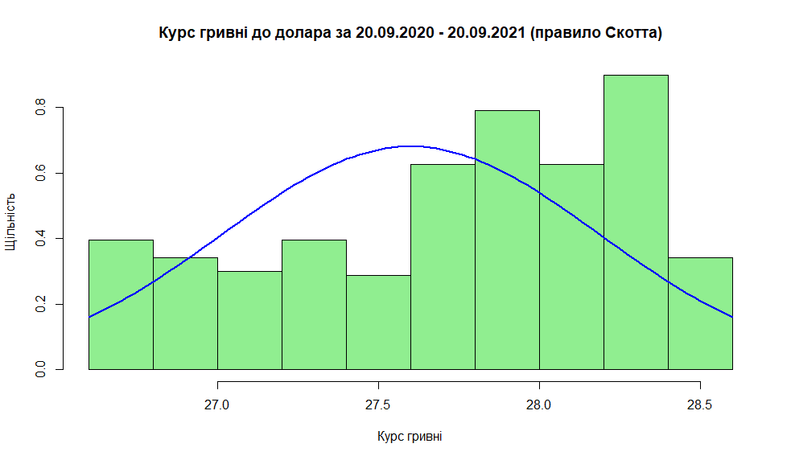

* 1. Правило Фрідмана-Діаконіса

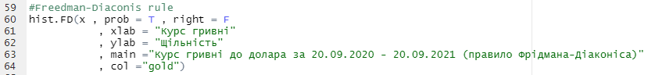

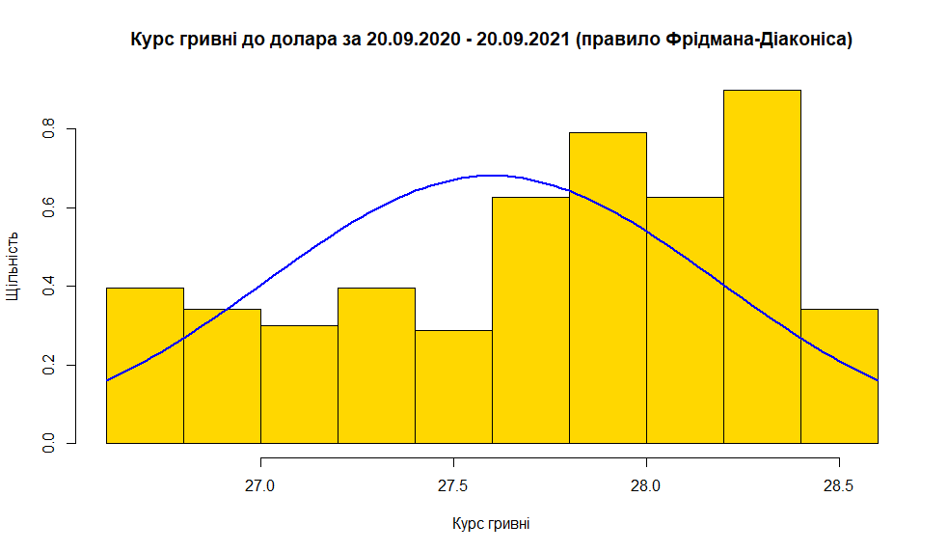



Графік щільності гіпотетичного розподілу

З гістограм видно, що розподіл даних з DollarExchangeRate ненормальний

1. Зобразити Q-Q діаграму для перевірки узгодженості з гіпотетичним розподілом



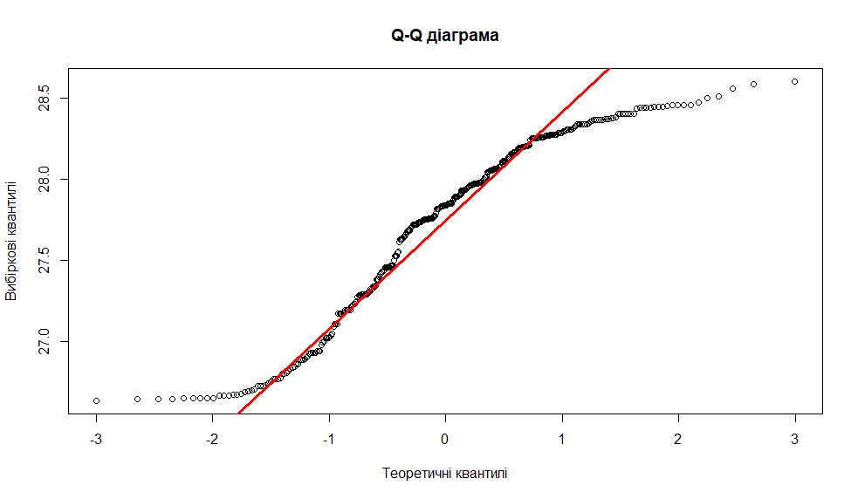

1. Зобразити P-P діаграму для перевірки узгодженості з гіпотетичним розподілом

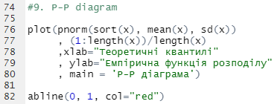

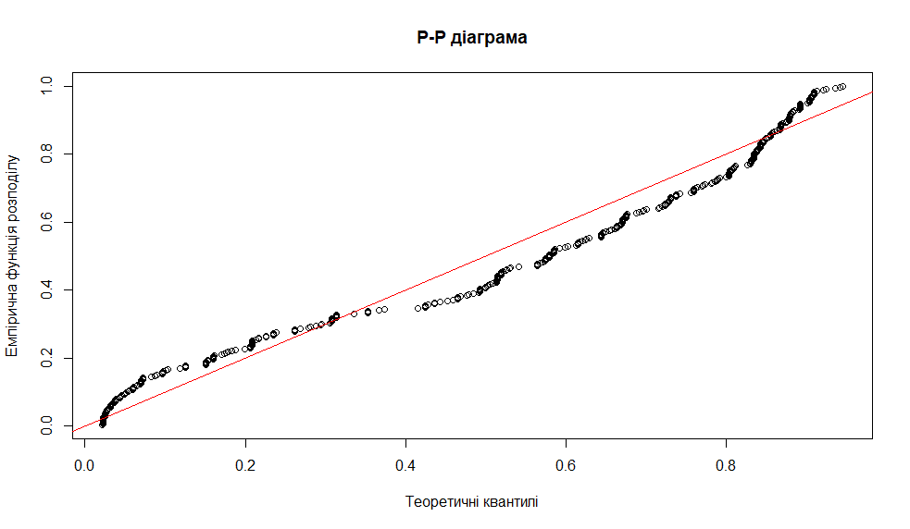

Більшість точок розташовані далеко від бісектриси першого координатного кута. Як наслідок, дані з DollarExchangeRate неузгоджені з нормальним розподілом

1. За допомогою одного з статистичних критеріїв перевірити згоду з гіпотетичним розподілом.



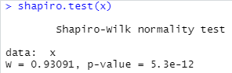

Так як отримане p-значення суттєво менше рівня значущості (0.05), то можемо зробити гіпотезу, що дані з DollarExchangeRate розподілені **ненормально**